Formuła 1 2021 - kalendarz
Jakie wydarzenia Formuły 1 odbędą się w 2021 roku? Tego dowiesz się z poniższego artykułu.

Kalendarz Formuły 1 2021 na drugą część sezonu prezentuje się następująco:
GP Belgii – 27-29 sierpnia,
GP Holandii – 03-05 września,
GP Włoch – 10-12 września,
GP Rosji – 24-26 września,
GP Turcji – 01-03 października (w miejsce GP Singapuru)
GP Stanów Zjednoczonych – 22-24 października,
GP Meksyku – 29-31 października,
GP Brazylii – 05-07 listopada,
GP Arabii Saudyjskiej – 03-05 grudnia (debiut w kalendarzu F1),
GP Abu Zabi – 10-12 grudnia.
Formuła 1 2021 - typy
Od lata najlepszym zawodnikiem Formuły 1 2021 jest Lewis Hamilton i do tego czasu nikt nie potrafił mu się przeciwstawić dzięki wybitnemu zespołowi mercedes jednak od jakiegoś czas realnym zagrożeniem dla pozycji tej legendy staje się Max Verstappen z zespołem Red Bull. Obecnie kierowców po pierwszej części sezonu dzieli zaledwie 8 oczek, a do zdobycia jest wciąż ponad 200 punktów.

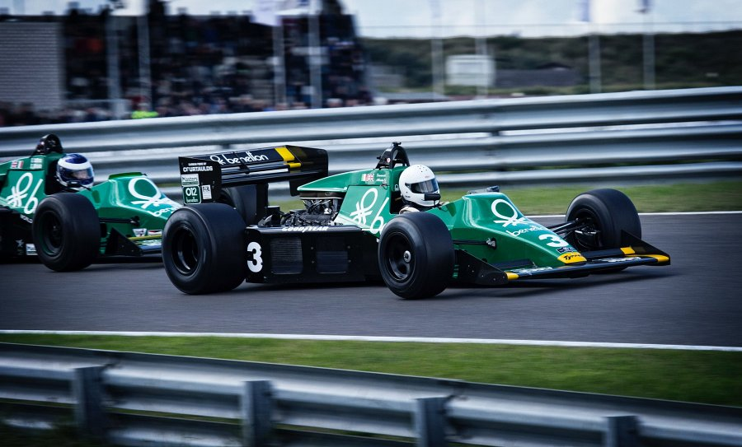
Formuła 1 2021, a pandemia
Niestety z powodu pandemii odwołano wiele wyścigów jednak te podane wcześniej już na pewno się odbędą. Wielu fanów oraz zawodników, a także zespołów zapleczowych tychże sportowców bardzo ubolewa nad faktem, że pierwsza część sezonu odbyła się w takiej formie, a nie innej, jednak w najbliższym czasie Formuła 1 znowu się odbędzie i sportowcy zasiadające w kokpitach diabelsko szybkich maszyn będą mogli znów zmierzyć się na torze i sprawdzić, który z nich jest najszybszy i najwścieklejszy.

